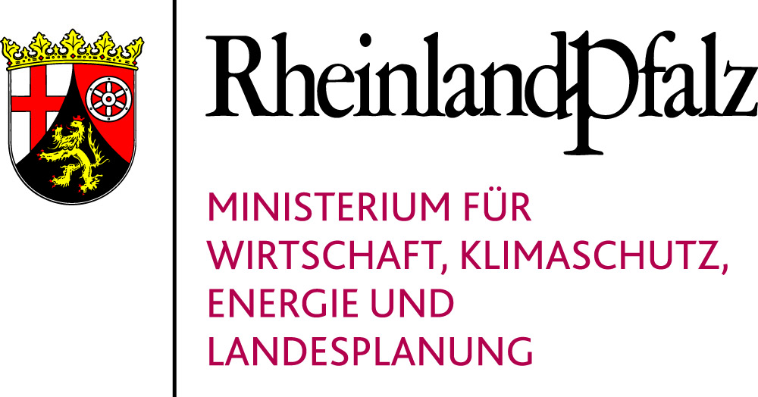

Fortbildungsprogramm des Ministeriums für
Wirtschaft, Klimaschutz, Energie und Landesplanung
Rheinland-Pfalz

Berufliche Fortbildung Unternehmensorganisation/
Unternehmensführung/ Personalmanagement/ Marketing/
Außenwirtschaft für Nachwuchsführungskräfte
aus Mittel- und Osteuropa

02.05.2016 bis 08.07.2016

Hintergrund
Im Rahmen der Außenwirtschaftsförderung unterstützt das Ministerium für Wirtschaft, Klimaschutz, Energie und Landesplanung Rheinland-Pfalz die Aus- und Fortbildung von Fach- und Führungskräften aus dem Ausland durch die Gewährung von Stipendien.
Die Maßnahme orientiert sich an den Zielmärkten des Programms „Wir öffnen Märkte“ und soll eine Kontinuität bei der Vertiefung und Intensivierung der gegenseitigen Wirtschaftsbeziehungen erreichen.

Ziele
Die Fortbildung mit Schwerpunkt Unternehmensorganisation, Unternehmensfüh-rung, Personalmanagement, Marketing und Außenwirtschaft
- vermittelt internationales Managementwissen, das durch Exkursionen zu Unternehmen und Institutionen, durch Praxisbeispiele und Fallstudien sowie durch die Anwendung von Teamwork vertieft wird,

- ermöglicht den Teilnehmerinnen und Teilnehmer die Unterschiede zu erkennen, die zwischen der wirtschaftlichen Praxis in ihren eigenen Unternehmen oder Institutionen und denen in Deutschland bestehen,

- unterstützt die jungen Führungskräfte durch die Stärkung von Management-Kompetenzen die Veränderungsprozesse in den Unternehmen und Institutionen in ihren Herkunftsländern aktiv mitzugestalten und

- fördert und stärkt die außenwirtschaftlichen Beziehungen zwischen Rheinland-Pfalz und den Herkunftsländern der Teilnehmerinnen und Teilnehmer.

Programmdauer
Der Programmzeitraum erstreckt sich über 10 Wochen und gliedert sich in einen 3-wöchigen theoretischen Fachkurs sowie einen 7-wöchigen Erfahrungsaustausch in rheinland-pfälzischen Unternehmen oder Institutionen.

Zielgruppe
Die Nachwuchskräfte aus Mittel- und Osteuropa haben einen Hochschulabschluss, etwa drei Jahre Berufserfahrung im mittleren Management und verfügen über gute Deutschkenntnisse. Außerdem zeichnen sie sich durch eine hohe Motivation aus und sind an innovativen Technologie und Prozessen interessiert.

Kosten
Die Teilnehmer und Teilnehmerinnen erhalten für die Dauer der Fortbildung ein Stipendium, Kostenersatz für Unterbringung und Fahrten innerhalb von Rheinland-Pfalz sowie eine Kranken-, Unfall- und Haftpflichtversicherung. Die Kosten für die An- und Rückreise werden von den Teilnehmenden selbst getragen.

